Changelog
Análisis Completo y Documentación
Generado: 25 de November de 2025, 10:30

Resumen Ejecutivo
Métrica | Valor | Análisis
Total de Líneas | 147 | Bajo
Total de Palabras | 472 | Breve
Total de Párrafos | 39 | Promedio: 12.1 palabras/párrafo
Secciones | 23 | Promedio: 21 palabras/sección
Bloques de Código | 0 | Sin código
Tablas | 0 | Sin tablas
Enlaces | 3 | Con referencias externas
Complejidad | 80.8 | Alta

Puntos Clave Detectados
- Todos los cambios notables en este proyecto serán documentados en este archivo.
- El formato está basado en [Keep a Changelog](https://keepachangelog.com/es-ES/1.0.0/), y este proyecto adhiere a [Semantic Versioning](https://semver.org/lang/es/).
- - Organización de archivos por categorías - Sistema de frontmatter para metadatos - Validación de documentos - Herramientas de búsqueda
- - Enlaces rotos en documentación - Errores de formato en markdown - Inconsistencias en nomenclatura
- - **Agregado**: Para nuevas funcionalidades - **Cambiado**: Para cambios en funcionalidades existentes - **Deprecado**: Para funcionalidades que serán eliminadas - **Eliminado**: Para funcionalidades eliminadas - **Corregido**: Para corrección de bugs - **Seguridad**: Para vulnerabilidades de seguridad

Palabras Clave Principales
para (10), cambios (7), proyecto (6), agregado (5), templates (5), scripts (5), funcionalidades (5), este (4), formato (4), sistema (4), marketing (4), changelog (3), https (3), principal (3), ventas (3), documentos (2), semantic (2), versioning (2), semver (2), lang (2)

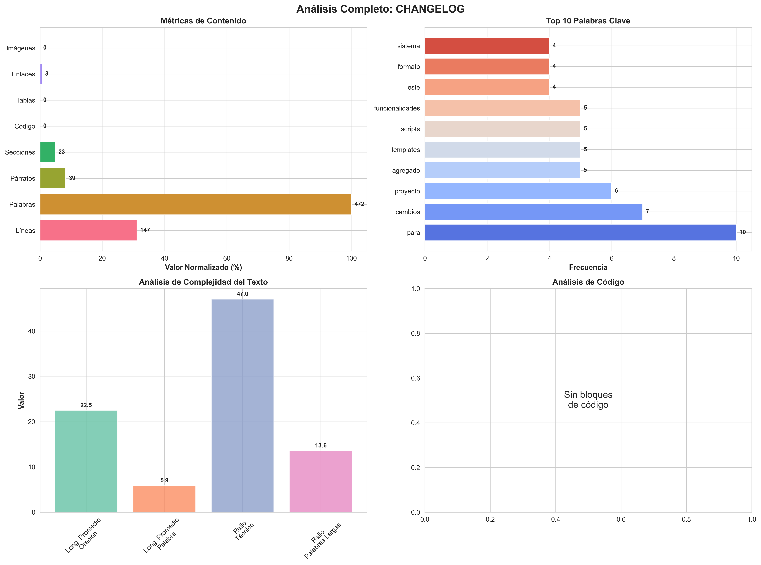

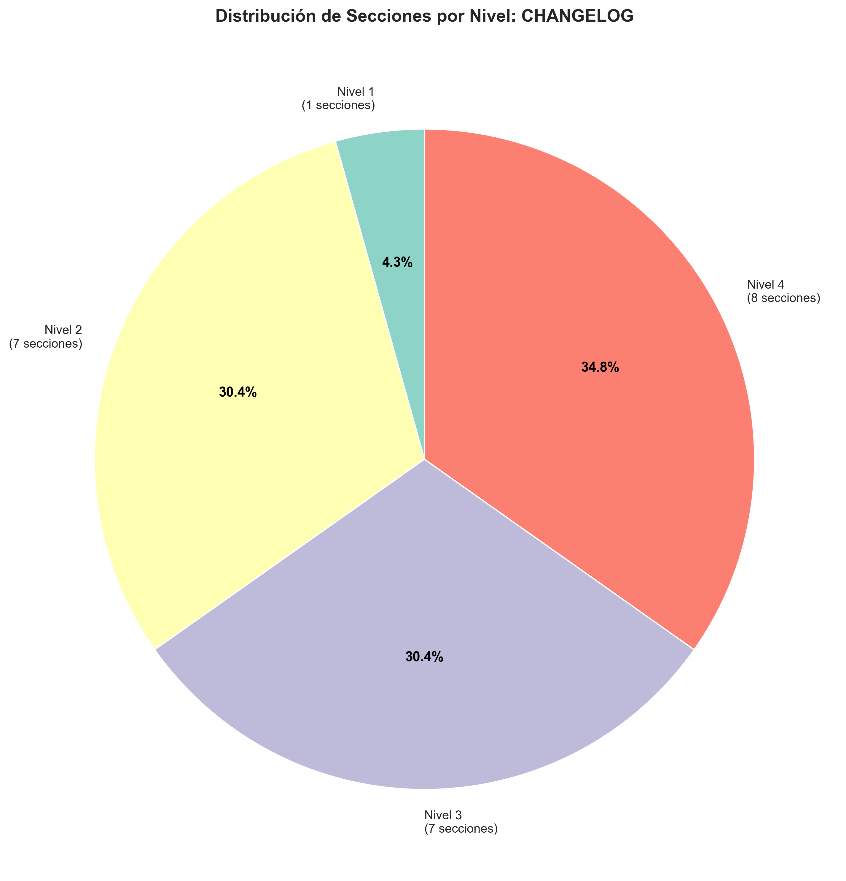

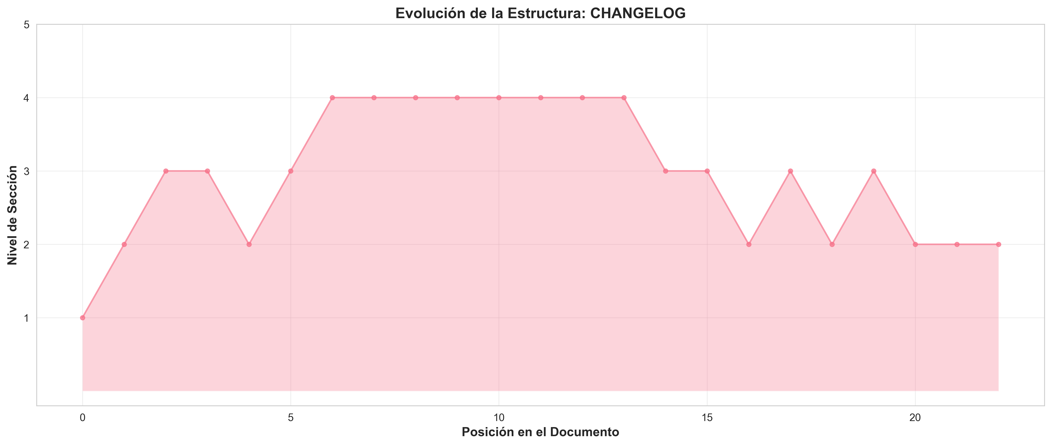

Contenido del Documento

📝 Changelog - Documentos BLATAM

Todos los cambios notables en este proyecto serán documentados en este archivo.

El formato está basado en [Keep a Changelog](https://keepachangelog.com/es-ES/1.0.0/),
y este proyecto adhiere a [Semantic Versioning](https://semver.org/lang/es/).

[Unreleased]

Agregado
- README.md principal con navegación completa del proyecto
- CONTRIBUTING.md con guía de contribución
- CHANGELOG.md para registro de cambios
- ARCHITECTURE.md con arquitectura del proyecto
- SETUP.md con guía de instalación
- ROADMAP.md con hoja de ruta

Mejorado
- Estructura de documentación centralizada
- Navegación mejorada entre secciones
- Índices actualizados

[1.0.0] - 2025-01-XX

Agregado

Documentación Principal
- README.md principal en la raíz del proyecto
- Sistema de navegación completo
- Índices maestros por categoría
- Guías de inicio rápido

Marketing
- Sistema completo de DMs de Instagram
- Templates de campañas
- Secuencias de email marketing
- Scripts de automatización de LinkedIn
- Guías de contenido para redes sociales

Ventas
- Playbooks de ventas por industria
- Scripts de descubrimiento
- Técnicas de cierre
- Manejo de objeciones
- Templates de seguimiento

Inteligencia Artificial
- Sistemas de IA para marketing
- Modelos de automatización
- Guías de implementación
- Casos de uso avanzados

Analítica
- Templates de dashboards
- Calculadoras de ROI
- Métricas y KPIs
- Reportes automatizados
- Integración con Google Sheets

Operaciones
- Scripts de automatización
- Workflows de procesos
- Herramientas de organización
- Sistemas de monitoreo

Estrategia Empresarial
- Estrategias de Product-Led Growth
- Planes de expansión
- Modelos de negocio
- Análisis competitivo

Documentación Técnica
- Guías de implementación
- Documentación de APIs
- Checklists de calidad
- Troubleshooting guides

Mejorado

- Organización de archivos por categorías
- Sistema de frontmatter para metadatos
- Validación de documentos
- Herramientas de búsqueda

Corregido

- Enlaces rotos en documentación
- Errores de formato en markdown
- Inconsistencias en nomenclatura

[0.9.0] - 2024-12-XX

Agregado
- Sistema inicial de documentación
- Estructura de directorios base
- Templates básicos
- Scripts de organización

[0.8.0] - 2024-11-XX

Agregado
- Primeras guías de marketing
- Templates de ventas
- Scripts de automatización básicos

Tipos de Cambios

- **Agregado**: Para nuevas funcionalidades
- **Cambiado**: Para cambios en funcionalidades existentes
- **Deprecado**: Para funcionalidades que serán eliminadas
- **Eliminado**: Para funcionalidades eliminadas
- **Corregido**: Para corrección de bugs
- **Seguridad**: Para vulnerabilidades de seguridad

Formato de Versión

Este proyecto usa [Semantic Versioning](https://semver.org/lang/es/):
- **MAJOR**: Cambios incompatibles en la API
- **MINOR**: Nuevas funcionalidades compatibles
- **PATCH**: Correcciones de bugs compatibles

Notas

- Las fechas están en formato YYYY-MM-DD
- Los cambios se agrupan por tipo
- Las versiones se ordenan de más reciente a más antigua
- Los cambios no liberados se listan bajo [Unreleased]

- Última actualización**: 2025-01-XX

